Разработка урока по истории России
«Отечественная война 1812 года»
8 класс
Учителя истории, обществознания и МХК
МОУ СОШ №121 города Снежинска
Михайловой Ольги Войтеховны

Разработка урока по истории отчества для 8 классов.

Тема: Отечественная война 1812 года
Тип урока: проблемный урок
Цели: ОБРАЗОВАТЕЛЬНЫЕ.
- Сформировать у учащихся общее представление об Отечественной войне 18112 года.
- Познакомить учащихся с наиболее яркими событиями войны.
- Формирование представления о партизанской войне, как одном из факторов победы.
- Познакомить учащихся с биографиями героев войны 1812 года.
ВОСПИТАТЕЛЬНЫЕ.
- Продолжить формировать чувство патриотизма.
- Осознание учащимися роли личности в истории страны.
- Подвести учащихся к выводу о том, что объединение сил и народный характер войны позволили одержать победу.
- Понимание учащимися важности долга и чести.
РАЗВИВАЮЩИЕ
- Развитие навыков самостоятельной работы с картой-схемой.
- Развитие умения анализировать и делать выводы.
- Отработка навыка составления таблиц.
- Продолжить формирование умения составлять рассказ по картине
- Развитие умения вести дискуссию, аргументировано отстаивать свою точку зрения.
Оборудование:
Карта «Отечественная война 1812 года», депеши из штаба, таблицы для заполнения, карты-схемы Бородино и специальные значки, к/ф «Война и мир» (отступление из Москвы), картина «Совет в Филях», иллюстрации с В. Кожиной, «русским Сцеволой», картины отступления французов, портреты героев войны, подборка литературы по теме, атласы.

Ход урока.
- Вводное слово учителя
- Постановка проблемы.
- Работа с понятиями.
- Работа с картой (начало войны)
- Бородино.
- Партизанское движение
- Галерея героев войны 1812 года.
- рекомендуемая литература (проходит в виде выставки книг по данной теме)
- Вывод по уроку. Решение проблемы.
- Домашнее задание.
План урока:
- Сообщение из штаба
- Причины войны
- Подготовка к войне и расстановка сил.
- Планы сторон. Начало войны
- Кутузов – главнокомандующий. Бородинское сражение.
- Москва-Тарутино
- Партизанское движение и народное ополчение.
- Разгром французской армии.
- Галерея героев.
- Вывод по уроку

Примечание: урок предусмотрен на 2 часа.

Этап урока | Деятельность учителя | Содержание | Деятельность учеников
Орг. момент | Приветствие, план работы
Постановка проблемы | Вводное слово  Проблемный вопрос (цитаты на доске)  Выдает Распечатанные таблицы для заполнения | В истории России есть много славных страниц, одна из них – это Отечественная война 1812 года. Именно в этой войне русский народ смог объединиться и одержать решительную победу над врагом, который до того времени считался непобедимым, над самим Наполеоном! Вот когда русские воины были признаны лучшими, а русский народ – непобедимым!  Но у современников тех событий и потомков есть разные точки зрения на причины победы.  «Меня победил один генерал – Мороз» (Наполеон)  «Коренной ошибкой наполеона была ошибка, происшедшая от полного незнания и непонимания русского народа» (Тарле)  Сегодня нам предстоит решить этот исторический спор.  По ходу урока вы будете заполнять таблицу | Записывают тему.  Слушают
  Вопрос для сравнения | Франция | Россия
  Причины
  Характер войны
  Планы сторон на 1 этапе
  Итоги Бородинского сражения
  Характер войны на 2 этапе
  Итоги войны
Сообщение из штаба (работа с понятиями) | Поясняет задание.  Выдает сообщения | Работаем по рядам. Каждому ряду пришло донесение из штаба. Воспользовавшись учебником (стр. 29), переведите на гражданский язык эту информацию.  1 ряд - Ваше Превосходительство! Ваш адъютант был ранен при подходе к нашей флеши.  2 ряд - Ополчение готово вступить в бой. Требуется фураж.  3 ряд - Бюджет еще не рассчитан. Генерал от инфантерии прибудет к Вам 12 числа к обеду.  Примечание: сообщения пишутся от руки на стилизованном под старину листе и запечатываются в конверты с восковой печатью.  Теперь зачитайте, что у вас получилось. Запишите в тетради основные понятия. | Работа по группам с понятиями в учебнике. Оглашение результатов  Записывают понятия
Причины войны. | Зачитывает перечень причин | На прошлом уроке мы разобрали внешнюю политику России, теперь выделите из списка причины вступления французов в войну и причины вступления России.  - Участие России в континентальной блокаде.  - Возможность того, что Россия поддержит противников Наполеона.  - Личная обида правителя.  - Завоевание территории.  - Желание народа и высших слоев общества отомстить за прошлый проигрыш  Определите характер войны для каждой из сторон. Объясните свой выбор (для Франции – захватнический, для России – освободительная, Отечественная, народная) | Определяют причины вступления в войну французов и русских. Вносят в таблицу  Определяют характер войны. Доказывают.
Подготовка к войне  Вывод | Рассказ  Беседа | К 1812 году стало очевидно, что войны не избежать. Каждая из сторон готовилась:  Россия – новый военный министр Барклай-де-Толли разработал 3 плана военных действий, работа разведки, увеличена численность войск на западной границе до 320 тыс., военные заказы на Урале (4 млн. снарядов в 181 г.), увеличение численности армии в 2 раза за счет рекрутских наборов.  Франция – мобилизация армии, вербовка русских офицеров, работа разведки, союз с Австрией и Пруссией, изучение театра военных действий.  Как вы считаете, кто готовился лучше?  К войне готовились все, но у Наполеона была более мощная армия. | Слушают  Беседа  Делают вывод
Расстановка сил | Работа по меловой схеме или карте | Рассмотрите расстановку сил и укажите слабые места русских войск. | Анализ карты или схемы, дискуссия
Планы сторон | Организует беседу | Предположите, какие планы могли преследовать стороны на данном этапе? | Беседа, заполняют таблицу
Начало войны  Вывод по вопросу | Рассказ, демонстрация по карте  Помогает учащимся сделать вывод | 12 (24) июня 1812 года войска Наполеона перешли Неман. Сначала они очень быстро продвигаются в глубь страны. Наши войска вынуждены отступать. Просчет Наполеона заключался в том, что он «погнался за двумя зайцами» - 1 и 2 армиями, желая их разбить поодиночке.  В русском обществе осуждали отступающих и прежде всего Барклая-де-Толли (прозвище Болтай- да и – Только). Но полководцы понимали, что еще не время и не место. 1 и 2 армии соединились перед Смоленским сражением.  1. битва при селе Красном (14 августа) – перевес на стороне французов  2. битва в Смоленске (16-17 августа) – впервые прозвучала идея генерального сражения, решение отступать  3. битва у Валутиной горы (19 августа)  Вместе с армией отступало и мирное население, унося с собой или уничтожая все, что было так необходимо армии Наполеона, у которого начались проблемы с продовольствием.  Итак, сначала успех был на стороне французов, которые достаточно быстро продвигались в глубь страны. Однако они сразу же столкнулись с первыми трудностями. Отступление русской армии вызвало бурю негодований в обществе, и Александр вынужден был назначить нового главнокомандующего – М.И. Кутузова. | Слушают, фиксируют основные даты и события  Делают вывод
Кутузов - главнокомандующий | Рассказ, демонстрация портрета | После сдачи Смоленска Кутузов был назначен главнокомандующим, и сразу родилась поговорка «Пришел Кутузов бить французов!». Но сам Кутузов сказал, что действия Барклая-де-Толли верны, и продолжил отступление. Он проводит ревизию войск, вооружения, издает приказы об укреплении дисциплины, дает передышку войскам перед решающим сражением. | Слушают
Бородино  Вывод | Рассказ.  Организует работу по группам по картам  Беседа по источнику  Читает отрывок  Рассказ  Диктует  цитата | Решающее сражение было дано 26 августа (7 сентября) 1812 года и вошло в историю под названием «Бородино».  Представьте себе, что вы французы и русские. С помощью выданных вам карты-схемы и специальных знаков расставьте ваши войска, как считаете наиболее выгодным.  Теперь посмотрим, как на самом деле были расставлены войска.  Послушайте речи Наполеона и Кутузова, обращенные к солдатам. Какое настроение царило в войсках? Как они характеризуют полководцев? (см. приложение)  Послушайте, как М.Ю. Лермонтов описывал тот день (отрывок из «Бородино»).  Битва продолжалась около 15 часов. С наступлением сумерек бои прекратились. Со стороны французов убито 58 тыс., со стороны русских – 45 тыс. (из них 78 генералов). Весной 1813 года, когда на поле было решено сжечь трупы для предотвращения распространения заразы, то насчитали 60 тыс. тел и 35 тыс. конских трупов.  Это лицо войны!  Итоги: нравственная победа на стороне русских; окончательный провал плана Наполеона о быстрой войне; отступление русских  «В этом сражении французы показали себя достойными одержать победу, а русские приобрели право называться непобедимыми» | Работа в группах по решению тактических задач  Анализ ответов, работа с картой  Беседа, анализ источника  Слушают  Заполняют таблицу
Москва-Тарутино  Вывод | Рассказ, иллюстрация,  к/фрагмент  Работа с картой | Перед русскими стоял сложный выбор: спасти Москву, но пожертвовать армией или спасти армию и страну, пожертвовав Москвой? 13 сентября 1812г. совет в Филях.  Принято решение об отступлении. Демонстрация фрагмента из к/ф «Война и мир». За один день население покинуло город, кругом горели дома (французские мародеры или русские патриоты). Наполеон въехал в пустой город. Вскоре начинаются серьезные проблемы во французской армии: мародерство, голод, падение дисциплины, приближались холода, особо остро стало ощущаться влияние партизанских движений. 19 октября Наполеон начал отступление по неразоренной Калужской дороге, он просит мира, но ответа не последовало. Тем временем, русские, отступив по Рязанской дороге на восток, внезапно разворачиваются на юг и перекрывают дорогу на Калугу и Тулу у Тарутино. Тогда и родилась у русских солдат песня:  «Хоть Москва в руках французов,  Это, право, не беда!  Наш фельдмаршал – князь Кутузов  Их на смерть пустил туда!»  Наполеоновский поход был обречен на провал. | Слушают, смотрят  Работа по картам  Делают вывод
Партизанское движение и народное ополчение  Вывод | Схема на доске  Иллюстрации  Рассказ  Иллюстрация  Беседа | С первых же дней войны стали действовать партизанские отряды, командование отводило им важное место среди войск. К отрядам присоединялись и простые крестьяне: Кожина, Курин, Потапов и др.  Партизанская борьба  Борьба за продовольствие вооруженные столкновения  Народное ополчение. Дворяне и купцы жертвовали огромные средства: деньги, оружие, обмундирование. Царская семья, заводчики содержали целые полки ополченцев. В ополчение записывали всех желающих (крепостных с разрешения хозяина). Август – в Москве – 35тыс. чел., сентябрь – в Калуге – 15 тыс. Активно велась пропаганда – возник образ русского Сцеволы.  - Какова роль партизанского движения в войне 1812 года?  - Определите характер войны, зная роль ополчения и партизан. | Схему в тетради  Слушают  Смотрят  Беседа
Гибель французов | Работа с картинами | По картинам попытайтесь составить рассказ об отступлении французской армии.  При переходе через Березину потери французов составили 30 тыс. солдат. В конце декабря 1812 года война была закончена победой русской армии. | Составление рассказа по картине
Галерея героев | Демонстрация портретов и чтение стихов и воспоминаний | Кто же те люди, кто добыл эту победу? В Эрмитаже есть целый зал героев войны 1812 года. Вот лишь некоторые из них. (см. приложение, но галерея может быть расширена и другими примерами) | Смотрят, записывают
Решение проблемы | Беседа-вывод | Итак, кто же был прав, Наполеон или Тарле? Почему русские победили? | Беседа-вывод
Домашнее задание | Объясняет | Читать и пересказывать, выучить основные даты и понятия и составить письмо герою. | Пишут

Приложение
Примерное содержание заполняемой учениками таблицы
Вопрос для сравнения | Франция | Россия
Причины | -Возможность того, что Россия поддержит противников Наполеона.  -Личная обида правителя.  - Завоевание территорий. | - Желание народа отмстить за прошлый проигрыш (Аустерлиц).  - Участие России в континентальной блокаде.
Характер войны | Захватническая | Оборонительная, Отечественная, народная
Планы сторон на 1 этапе | -наступление на Москву  -скорое решающее сражение  - разгром русской армии  -подчинение Москвы | - ведение оборонительной войны  - избегание генерального сражения
Итоги Бородинского сражения | -Отступление русских  -провал плана быстрой войны | -нравственная победа  -провал плана Наполеона
Характер войны на 2 этапе | Оборонительная, отступление, сражения с партизанами | Освободительная, перешли в наступление, панртизанская война
Итоги войны | Разгром французской армии | Полная победа

Характеристики некоторых героев войны 1812 года
Кутузов М.И.  Фельдмаршал. Суворовский ученик. Талантливый полководец. Любимец солдат. | Барклай-де-Толли  Шотландец по происхождению. Участник Турецкой, Шведской войны. Много работал по усилению русской армии. Ему принадлежит идея завлечения Наполеона в глубь страны. | Багратион.  Любимый ученик Суворова. Вспыльчивый, храбрый, герой всех воин концаXVIII-XIX вв. Был смертельно ранен при Бородино. | Платов.  Казак. О нем были сложены стихи:  «Хвала наш вихорь-атаман  Вождь невредимых, Платов!  Твой очарованный аркан –  Гроза для супостатов.  Орлом шумишь по облакам,  По полю волком рыщешь,  Летаешь страхом в тыл врагам,  Бедой им в уши свищешь.» | Давыдов  Храбрый предводитель партизанских гусарских отрядов. Поэт, автор многих юмористических стихов. Всю жизнь рьяно оспаривал версию о холоде, как главном факторе победы русских.

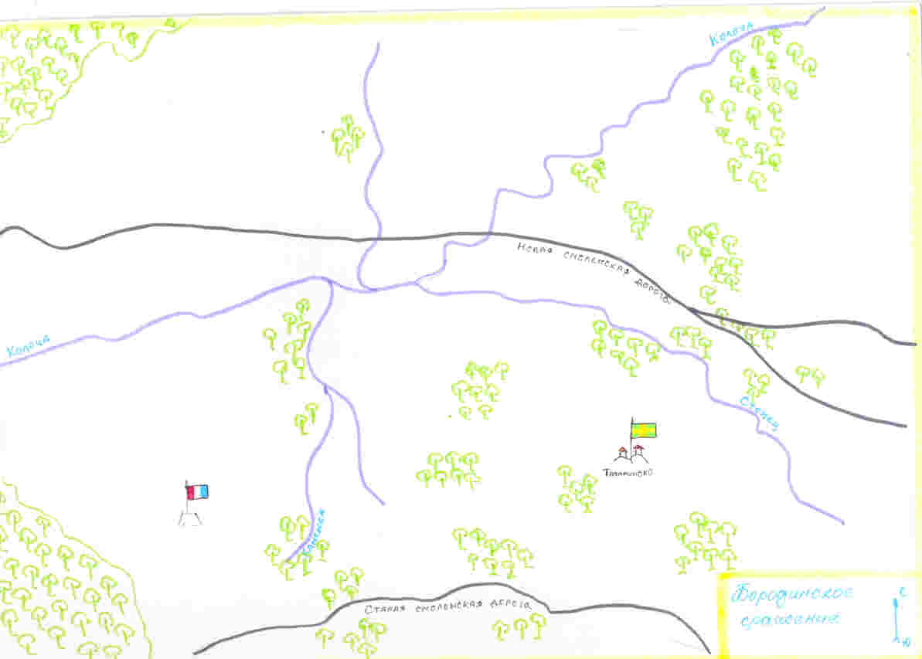

Карта-схема Бородинского сражения (для решения стратегических задач)

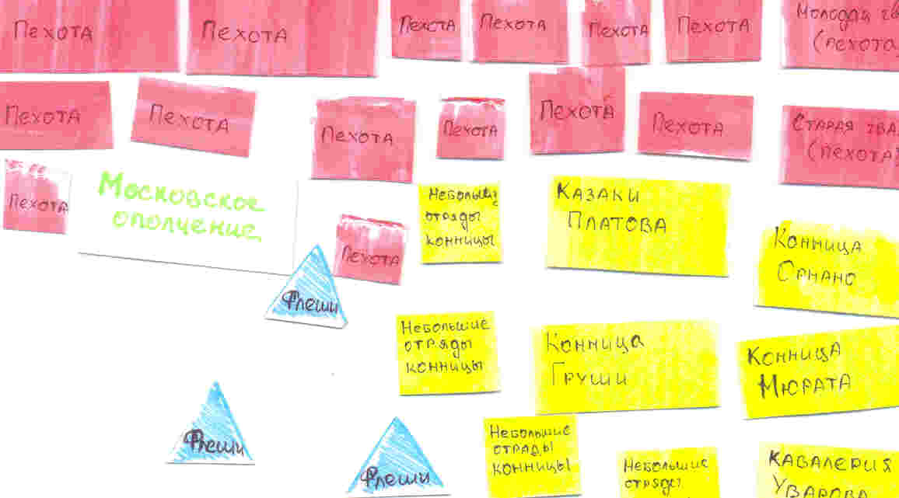
Примерно так могут выглядеть специальные значки для решения стратегических задач на картах схемах

Речи полководцев перед Бородинским сражением
Наполеон.
«Воины! Вот сражение, которого вы так желали. Победа зависит от вас. Она необходима для вас: она доставит нам все нужное, удобные квартиры и скорое возвращение в отчество… Пусть позднейшее потомство с гордостью вспомнит о ваших подвигах в этот день… Да скажут о каждом из вас: «он был в великой битве под Москвой»

Кутузов.
«Вам придется защищать землю родную до последней капли крови. Каждый полк будет употреблен в дело. Вас будут сменять, как часовых через каждые 2 часа. Надеюсь на вас. Бог нам поможет. Отслужите молебен.»
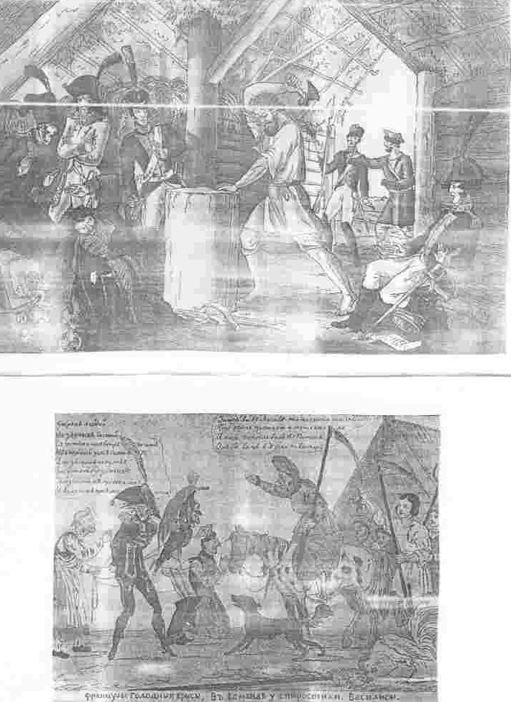Иллюстрации к рассказу о Сцеволе и о старостихе Василисе Кожиной

